文件编号：20110504
文件版本：Rev1.0

XXX门户网站
功能测试报告

内部资料
注意保密

文档编号： | 20110504 |  |  | 版本号： | Rev1.0
起草人： | XXX | 审核：XXX |  | 审定：

变更日志
编号 | 版本 | 修改内容 | 修改人 | 修改日期
1 | Rev1.0 | 原稿 | XXXX | 2011.5.4
目 录
1. 引言 4
1.1. 目的 4
1.2. 参考资料 4
2. 测试概述 4
3. 测试方法和范围 4
3.1. 测试方法 4
3.2. 测试范围 5
4. 测试结果 5
4.1. 缺陷的分布情况图表 6
4.2. 功能点测试结果 7
5. 结论 7
5.1. 测试总结 7
附件 缺陷等级的描述 8

- 引言
  - 目的
本测试报告是XXXX门户网站项目功能测试报告，目的在于总结测试阶段的测试以及分析测试结果，描述前台网站显示及操作是否合理，后台管理中心能否正常实现对前台的管理功能。
预期参考人员包括测试人员、开发人员、项目管理者、其他质量管理人员和需要阅读本报告的高层经理。
  - 参考资料
《XXXX门户网站测试计划》
- 测试概述
产品名称/版本 | XXXXX
测 试 类 型 | 功能测试
测 试 标 准 | 所有功能按流程可以正常操作
测 试 方 法 | 手工
测试执行人员 | XXX、XXX、XX
测 试 时 间 | 2011-4-27至2011-5-4
测 试 平 台 | 1：Win7+safari4.0  2：windows XP+IE8
- 测试方法和范围
  - 测试方法
主要是采取黑盒测试的方法，站在用户的角度，根据功能实际的操作流程，测试每个功能及功能按键。
  - 测试范围
测试项 | 子测试项 | 测试项描述 | 测试对象
XXX门户网站前台 | 1、首页 2、XXX简介  3、新闻资讯  4、解决方案  5、应用开发  6、嵌入式开发  7、BPO业务  8、诚聘英才  9、员工风采  10、联系我们 | 前台网站非本次测试重点，确定10大模块的页面显示均正常，连接正确，页面所有功能正常实现。 | http://tianfu.bysoftchina.com/tianfu5
XXX后台管理网站 | 1、前台  2、菜单  3、内容  4、组件  5、扩展  6、工具  7、帮助 | 后台管理是测试重点，每个模块的每个功能都要测试，包括界面显示是否正常，功能能否正常实现，所有功能操作按钮是否都正常。 | http://tianfu.bysoftchina.com/tianfu5/administrator/

- 测试结果
  - 缺陷的分布情况图表
如图一，是TOSC前台网站各模块BUG统计数：
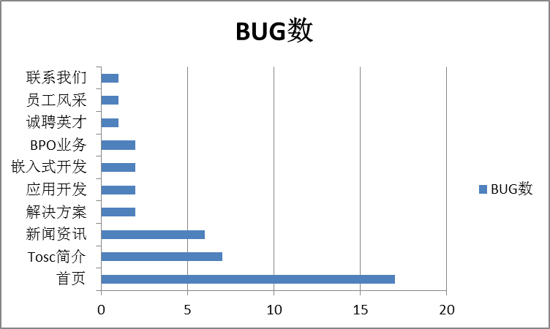

图一 缺陷个数（X轴）/主模块（Y轴）

如图二，是后台管理中心各模块BUG统计表：
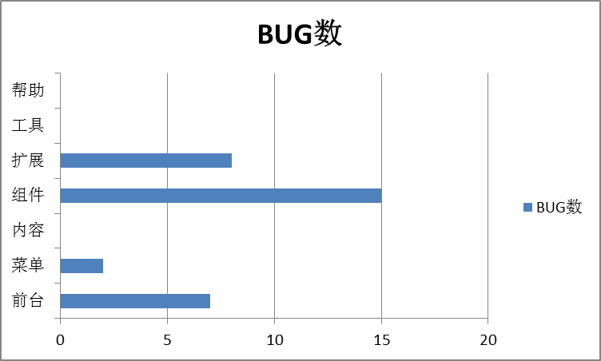

图二 缺陷个数（X轴）/主模块（Y轴）

如图三，是按缺陷等级统计的统计表：
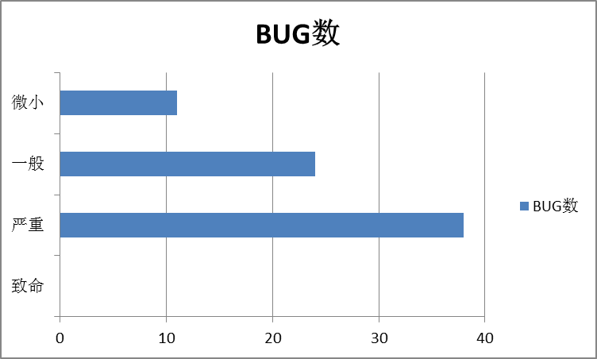
图三 缺陷个数（X轴）/缺陷级别（Y轴）
  - 功能点测试结果
XXXX前台网站BUG记录。

XXXX后台管理中心BUG记录。
- 结论
  - 测试总结
XXXX门户网站的测试历时2个半工作日，由4个人分模块进行了测试工作，覆盖了95%以上的功能测试，其中门户网站前台10个模块全部涵盖，后台管理中心扩展->插件模块的启用和禁用功能没有涵盖。在测试过程中，该模块操作不当会导致网站的崩溃，无法登陆。经本部设计人员确定，为了确保测试工作高效完成，对网站插件的禁用和启动功能不测试，其他模块功能全部涵盖。
前台还有网站还有很多内容未部署，后台功能基本实现，具体的bug详情参照本书第4章4.2节，前台网站和后台管理中心的BUG记录。

附件 缺陷等级的描述
等级 | 描述 | 说明
致命 | 发现可重复出现的致命问题 | ——导致系统崩溃；  ——导致程序模块丢失；  ——主业务流程出现断点；  ——内存泄漏；  ——导致死机。
严重 | 发现可重复出现的严重问题 | ——被测功能不能正确实现；  ——软件错误导致数据丢失；  ——被测数据处理错误；  ——操作界面错误；  ——打印内容、格式错误；  ——删除操作未给出提示。
一般 | 一般性的错误或功能实现有不完美处 | ——界面不规范；  ——辅助说明描述不清楚；  ——输入输出不规范；  ——提示窗口文字未采用行业术语。
微小 | 细小的错误或者建议类的错误 | ——影响用户对软件使用的方便性等。

